“就”在金秋 “职”达未来
江西工业贸易职业技术学院交通旅游学院
2027届毕业生秋季专场招聘会企业参会指引

尊敬的各企业领导及代表：
欢迎参加江西工业贸易职业技术学院交通旅游学院2027届毕业生秋季专场招聘会！本次线下招聘会在我院青山湖科技创新产业园举办。为确保您顺畅参会，现将入校流程及相关事宜指引如下，敬请参考：
一、自驾参会流程
1.导航定位：请搜索“南昌市青山湖科技创新产业园”（详细地址：江西省南昌市青山湖区杨家山路699号）
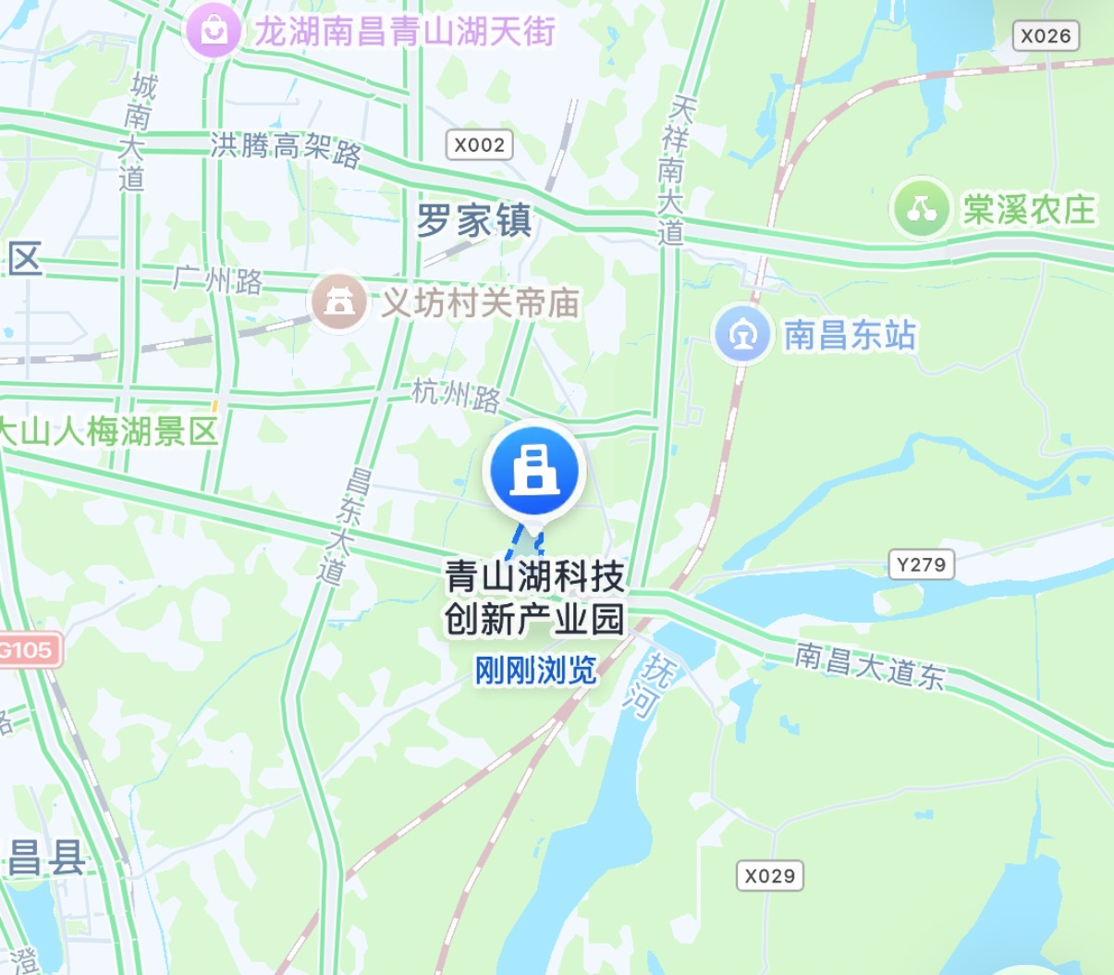
2.停车安排：入校后车辆按指引停放至学校内环或外环停车场，东门停车场或南门停车场，全程请遵守校内交通规则，停车后请步行至招聘会场处签到。
3.招聘会场地：江西工业贸易职业技术学院智慧商贸产业学院（南昌科技职业大学艺体中心）（具体路线如下图）
二、打车参会流程
1.定位指引：直接定位“南昌市青山湖科技创新产业园”（详细地址：江西省南昌市青山湖区杨家山路699号）
2.入校方式：需提前报备入校
3.路线引导：入校后请按照定位到达招聘会主场签到处进行签到，同时提交贵企盖好公章的《参会回执单》及《校园招聘企业合规责任状》。
三、车辆与参会人员入校报备
请各参会企业人员提前一周报备入校，并备注好参会企业名称。

